**O CENÁRIO DA SAÚDE MENTAL SEGUNDO O PERFIL EPIDEMIOLÓGICO DE LESÕES AUTOPROVOCADAS EM UM ESTADO DA REGIÃO NORDESTE**

Ferreira, Karen Gisele da Costa¹

Ferreira, Geovana da Costa2

Silva, Arlene da Costa3

Sousa, Carlos André Ferreira da Silva4

Nascimento, Marta Raysa do5

Ferraz, Victor Gutemberg Mendes6

Santos, Emile de Jesus7

Lima, Aline Oliveira Fernandes de8

Apolinário, Joelma Maria dos Santos da Silva9

Santos, Rosielly da Silva10

**RESUMO**

**INTRODUÇÃO:** A lesão autoprovocada é a violência que a pessoa inflige a si mesmo, podendo ser subdividida em comportamento suicida e em autoagressão. Os principais fatores de risco incluem problemas biológicos, médicos, ambientais, psiquiátricos, psicológicos, filosóficos existenciais e motivações sociais e microssociais. Além disso, variáveis como sexo, idade, cultura e etnia possuem implicações importantes na epidemiologia do suicídio no mundo. **OBJETIVO:** Analisar o cenário da saúde mental no Estado do Maranhão segundo o perfil epidemiológico de lesões autoprovocadas**. METODOLOGIA:** Estudo descritivo e documental de abordagem quantitativa, onde foi analisado o cenário da saúde mental no Maranhão segundo os aspectos epidemiológicos de casos de autolesão notificados no SINAN segundo as variáveis: ano, sexo, faixa etária, raça/ cor, escolaridade, local de ocorrência e ato de autolesão. **RESULTADOS E DISCUSSÃO:** O presente estudo analisou 1.161 casos de lesões autoprovocadas no Estado do Maranhão**,** onde os números de casos foram predominantes no sexo feminino, em adolescentes e jovens, com idade de 15 a 29 anos. Ademais, os números prevaleceram na raça parda, em indivíduos com grau de escolaridade no ensino médio. Além disso, o local de ocorrência mais predominante foram as residências e envenenamento e objetos perfurocortantes como os atos mais prevalentes. **CONCLUSÃO:** Foi possível analisar que as variáveis como sexo, idade, cultura e etnia possuem implicações importantes na epidemiologia do suicídio e lesões autoprovocadas. Além disso, foi possível perceber que em relação aos números de casos dentro do recorte temporal há uma subnotificação revelando uma fragilidade no sistema e também um estigmatização em torno das lesões autoprovocadas.

**Palavras-Chave:** Saúde Mental, Comportamento Autodestrutivo, Pandemia.

**Área Temática:** Temática Livre para todas as áreas

**E-mail do autor principal:** [giseleferreira270920@gmail.com](mailto:giseleferreira270920@gmail.com)

1 Enfermagem, Universidade Estadual do Maranhão, Caxias- Maranhão, giseleferreira270920@gmail.com

²Psicologia, Centro Universitário Unifacema, Caxias- Maranhão, ferreirageovana050103@gmail.com

3 Enfermagem, Universidade Estadual do Maranhão, Caxias- Maranhão, arlenesilva109@gmail.com

4Enfermagem, Universidade Estadual do Maranhão, Caxias- Maranhão, carlosa98195509@gmail.com

5Enfermagem, Universidade Estadual do Maranhão, Caxias- Maranhão, martaraysa19@gmail.com

6Enfermagem, Universidade Federal do Minas Gerais, Belo- horizonte, [victorgmf@gmail.com](mailto:victorgmf@gmail.com)

7Enfermagem, Universidade do Estado da Bahia, Salvador-Bahia, [emileuneb18.1@gmail.com](mailto:emileuneb18.1@gmail.com)

8Especialista em Enfermagem e Saúde da Mulher, Faculdade Venda Nova do Imigrante, Parnamirim- Rio Grande do Norte, [enfalinefernandes@hotmail.com](mailto:enfalinefernandes@hotmail.com)

9Farmaceutica pela UNINASSAU, pós- graduanda em Toxologia e Forence pela Faveni, Mestranda em Salud Pública pela Universidad Europea del Atlantico, Campina Grande- Paraína, [josilva00@gmail.com](mailto:josilva00@gmail.com)

10Enfermagem, Universidade Estadual do Maranhão, Caxias- Maranhão, rosielly.silva773@gmail.com

**1. INTRODUÇÃO**

O Ministério da Saúde (2016) adota a tipologia dos tipos de violência feita pela Organização Mundial de Saúde (OMS) a partir de quem comete o ato violento: violência interpessoal, violência comunitária e violência autoprovocada/auto infligida. A violência autoprovocada compreende ideação suicida, autoagressões, tentativas de suicídio e suicídios.

A lesão autoprovocada é a violência que a pessoa inflige a si mesmo, podendo ser subdividida em comportamento suicida e em autoagressão. O comportamento suicida engloba a ideação suicida (pensamentos que trazem o desejo de tirar a própria vida e a elaboração de um plano suicida) a tentativa de suicídio e o suicídio em si. Por sua vez, a autoagressão inclui atos de automutilação leves como arranhões, cortes e mordidas a casos mais severos como a amputação de membros (BAHIA, *et.al*, 2017).

O comportamento suicida possui fatores de risco, os principais são os problemas biológicos, médicos, ambientais, psiquiátricos, psicológicos, filosóficos existenciais e motivações sociais e microssociais (Ministério da Saúde, 2014). Entre os fatores biológicos, o Ministério da Saúde aponta para pesquisas em que se predispõem traços genéticos autodestrutivos. Em relação aos fatores psiquiátricos e psicológicos, a depressão, problemas no estado de humor, ansiedade, desesperança e solidão são fatores de risco mais relevantes. Já os fatores microssociais como perdas pessoais, violências, isolamento social, conflitos interpessoais, relacionamentos interrompidos ou perturbados também representam um importante fator para as ideações suicidas, autoagressão e o suicídio consumado. Além disso, variáveis como sexo, idade, cultura e etnia possuem implicações importantes na epidemiologia do suicídio no mundo (Ministério da Saúde, 2014).

Segundo o Ministério da Saúde (2016) os tipos de violência, nas suas diversas formas, incluindo a autoprovocada, causam grande impacto na morbimortalidade. Em suma, têm contribuído para a perda da qualidade de vida das pessoas, sendo umas das causas da desestruturação familiar. Dados epidemiológicos do Brasil (2016), apontam que as violências por causas externas ocupam a terceira posição no conjunto de óbitos registrados. O suicídio/lesão autoprovocada totalizou 10.533 óbitos em 2012, o que representa 6,9% do total de óbitos por causas externas e figura como terceira posição por essas causas em 2012.

Neste contexto, e diante da relevância do tema estudado, este artigo tem como objetivo analisar o cenário da saúde mental no Estado do Maranhão segundo o perfil epidemiológico de lesões autoprovocadas**.**

**2. METODOLOGIA**

Trata-se de um estudo descritivo e documental de abordagem quantitativa, onde foi analisado o cenário da saúde mental no Maranhão segundo os aspectos epidemiológicos de casos de autolesão notificados no estado segundo dados do Departamento de Informática do Sistema Único de Saúde (DATASUS). Os critérios de inclusão para o estudo foram os casos de autolesão notificados no Estado do Maranhão que constam no Sistema de Informação e Agravos de Notificação (SINAN) nos anos de 2020 e 2021. Como critérios de exclusão estão casos que foram notificados fora do Estado e do recorte temporal.

Foram coletados dados referentes aos casos de autolesão, limitando-se ao Estado do Maranhão e a coleta de dados ocorreu em janeiro de 2023. A busca dos dados epidemiológicos e sociodemográficos seguiu os seguintes passos: 1) acesso a plataforma DATASUS; 2) opção “Informações de Saúde (TABNET)”; 3) “epidemiológicas e mortalidade”; 4) “Doenças e Agravos de Notificação - 2007 em diante (SINAN); 5) “violência interpessoal/ autoprovocada”; 6) “Estado do Maranhão”; 7) a última etapa consistiu na seleção das lesões autoprovocadas, associada às variáveis: ano, sexo, faixa etária, raça/ cor, escolaridade, local de ocorrência e ato de autolesão.

Logo em seguida, esses dados foram organizados e tabulados utilizando a ferramenta Microsoft Excel versão 2019 para o sistema Windows. Por fim, os resultados foram obtidos por meio dos cálculos de frequências absolutas e relativas e expostos em tabelas e gráficos.

Esse estudo não envolve seres humanos, sendo utilizados apenas dados secundários disponíveis para consulta pública no sítio eletrônico do Datasus (www.datasus.gov.br), portanto, ele não se aplica às normas padronizadas pela Resolução do Conselho Nacional de Saúde (CNS) nº 466/2012 e suas complementares.

**3. RESULTADOS E DISCUSSÃO**

O presente estudo analisou 1.161 casos de lesões autoprovocadas no Estado do Maranhão. A distribuição dos casos entre os anos de 2020 foi de 708 equivalente a 61% dos casos e no ano de 2021, foi de 453 (39%) casos, observando-se uma diferença de 2,55% entre os anos.

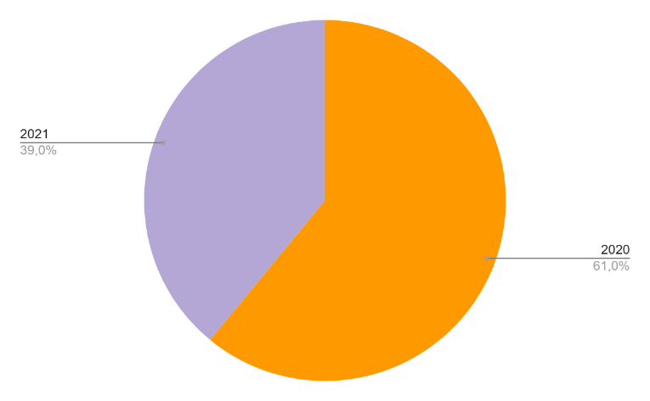Gráfico 1. Número de casos notificados no SINAN de lesões autoprovocadas nos anos de 2020 e 2021 no Estado do Maranhão.

Fonte: Elabora pelos autores, 2023.

Embora no estudo apresente uma redução de casos de lesões auto infligidas, dentro do recorte temporal analisado é preciso destacar o momento vivenciado globalmente de uma pandemia. Durante a pandemia da Covid-19, a Organização Mundial de Saúde (2020) sugeriu que todos os países afetados aderissem ao protocolo de isolamento físico e distanciamento social como a principal medida a ser tomada para conter a expansão da pandemia. Segundo Lima et al (2020) e Ozili & Arun (2020) a COVID-19 tem provocado sensação de insegurança em todos aspectos da vida, da perspectiva coletiva à individual, do funcionamento diário da sociedade às modificações nas relações interpessoais.

Desse modo, essas medidas causaram um impacto dentro do cenário da saúde mental, apresentando segundo a literatura, um aumento significativo de comportamentos auto lesivos e suicídios. Porém, ao analisar as notificações de lesões autoprovocadas nesse período, eles vão contra a literatura, apresentando uma diminuição dos casos de um ano para o outro como evidenciado no Gráfico 1, fica evidente que há uma falta de atualizações do Sistema de Informações e uma subnotificação desses casos.

É importante pontuar que as auto agressões são estigmatizadas e subnotificadas. O preconceito em relação ao tema e da saúde mental como um todo frequentemente impede a procura por ajuda, que poderia evitar mortes (AL-SHANNAQ; ALDALAYKEH, 2021) Segundo o Ministério da Saúde (2017), as estatísticas de tentativas de suicídio ainda apresentam grande sensibilidade devido às subnotificações. Estas, podem ocorrer seja pela dificuldade de reconhecer as nuances da violência, falta de conhecimento da obrigatoriedade, medo de retaliações e sobrecarga de trabalho dos profissionais (OLIVEIRA, 2018).

. Logo, apesar da obrigatoriedade das notificações desses casos no Sistema de Informação e Agravos de Notificação, há uma limitação nos estudos devido aos campos brancos ou ignorados, além dessa fragilidade no sistema há também um estigma em torno das lesões autoprovocadas. No entanto, ainda que subnotificados, são importantes para o planejar de ações de prevenção do suicídio (OMS, 2014) e para identificar grupos em vulneráveis e vinculação dos pacientes à rede de saúde, interrompendo o ciclo de violência auto lesiva (SECRETARIA DE SAÚDE, 2018).

Ainda nesse estudo, na observância dos dados também foi possível constatar os números de casos de acordo com o gênero. Nota-se que o sexo feminino teve um número mais prevalente de casos onde em 2020 foi constatado 237 casos de lesões autoprovocadas no sexo masculino e 471 no sexo feminino, sendo o maior número de casos nos dois anos analisados. No mais, em 2021 esses números foram de 138 casos de lesões autoprovocadas no sexo masculino e 315 no sexo feminino.

Gráfico 2. Número de casos notificados no SINAN de lesões autoprovocadas segundo a variável sexo nos anos de 2020 e 2021 no Estado do Maranhão.

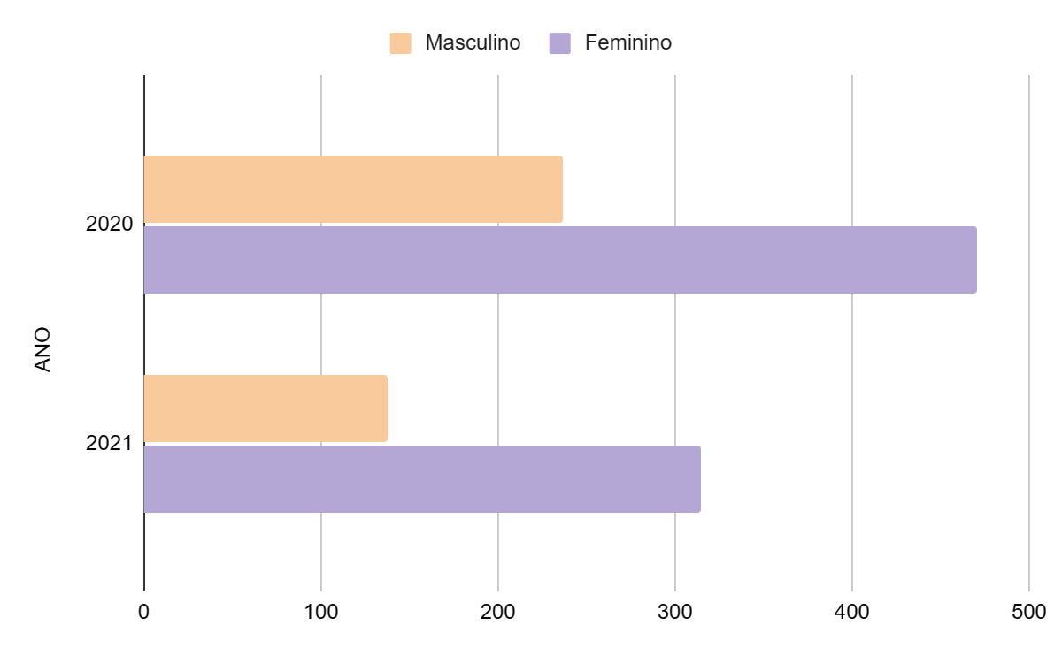

Fonte: Elabora pelos autores, 2023.

O Gráfico 2 demonstra uma disparidade entre os gêneros em relação a esses casos de autolesão em ambos os anos no Maranhão. O grande número de casos prevalentes em mulheres é decorrente de fatores culturalmente persistentes na sociedade que são resultado de outros tipos de violência sofrida por elas. A literatura afirma a associação entre a alta incidência de lesões autoprovocadas (LA) em vítimas de abuso sexual (FLIEGE, 2009).

A violência sexual é tida como um importante fator de risco para as LA, bem como outros tipos de violência sofridos principalmente por mulheres em ambiente doméstico. Intimamente relacionado à violência sexual, o trauma psicológico gera ainda outras repercussões, tais como sentimento de culpa, vergonha e autor repulsa, que também podem levar à autoagressão (FORNARI ET AL., 2018).

Além disso, esse maior número de mulheres ocorre devido a estas não usarem de métodos mais violentos e menos letais para a autolesão, como o abuso de medicamentos controlados e cortes superficiais e o caráter ritualístico da automutilação (sem intencionalidade suicida) favorece a manutenção do comportamento (BRUNNER et al.., 2007; BOTEGA, 2015).

Com relação ao perfil socioeconômico, esses casos foram analisados segundo as variáveis: faixa etária, raça e escolaridade, apresentados na Tabela 1. Foi possível observar em 2020, a prevalência de casos de lesões auto infligidas em jovens entre de 15-19 anos (24,01%) a 20- 29 anos (33,62%), há também um alto percentual em pessoas de 30 a 39 com 18,64% dos casos. Na variável raça, a parda apresentou o maior percentual com 70,20% dos casos, seguida pela raça branca que corresponde a 17,94% dos casos. Ademais, na escolaridade foi possível analisar que houveram poucos números de casos em um tempo de escolaridade maior, concentrando o percentual no Ensino Médio completo (23,73%) e incompleto (14,55%). Quanto ao ano de 2021, a incidência de casos dessas variáveis foi de 32,45% em jovens de 20 a 29 anos, 68,87% em indivíduos de cor parda e 23,40% com grau de escolaridade até o ensino médio completo.

Tabela 1. Número de casos de lesões autoprovocadas segundo a variável faixa etária, raça e escolaridade nos anos de 2020 e 2021 no Estado do Maranhão.

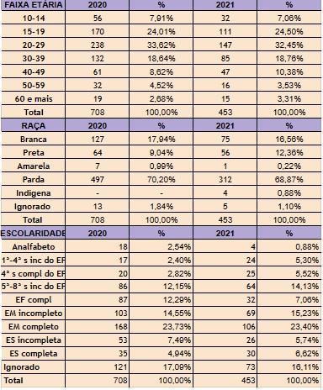

Fonte: Elabora pelos autores, 2023.

Com relação à faixa etária, os casos entre jovens de 20 a 29 anos são os mais predominantes para as LA, no entanto, há também um número considerável de adolescentes de 15 a 19 anos. É possível notar uma heterogeneidade nos resultados encontrados no estudo assim como aponta a incidência de casos para essas faixas etárias na literatura. Sendo assim, é preciso considerar o ciclo de vida que esses indivíduos estão sendo as LA um fenômeno multifatorial, é necessário investigar quais variáveis socioculturais universais e regionais estão relacionadas a esta tendência (FATTAH; LIMA, 2020).

Segundo o autor Fliege (2009) é preciso considerar que a fase de desenvolvimento compreendida entre o meio da adolescência e o início da idade adulta, afeta os indivíduos tanto em termos biológicos quanto sociais e acarreta maior sofrimento psíquico em indivíduos com mecanismos de enfrentamento e regulação emocional precários (Aradilla- Herrero, 2014). Por isso, muitas vezes, a intenção suicida não está presente nos casos de LA nos jovens e adolescentes, mas sim a relação dela como um meio de punição e alívio do sofrimento psíquico.

Em relação a raça, dentro do estudo a elevada incidência de casos entre a população parda pode ser explicada pelas características étnicas do Maranhão, o qual possui, segundo o IBGE, 68% da sua população composta por pessoas pardas. No entanto, a literatura evidencia uma incidência maior em pessoas brancas no Brasil, portanto, é necessário cautela ao interpretar os dados obtidos em relação à raça, pois deve-se levar em consideração que os mesmos são provenientes da autodeclaração e podem estar enviesados, haja vista que a raça indicada pelo indivíduo pode diferir da sua verdadeira (MATA KCR, et al., 2020).

Diante disso, percebe-se a necessidade de estudos mais detalhados a respeito da variável raça, principalmente no Brasil, um país com bastante miscigenação, no qual a questão racial confunde-se com outros marcadores de desigualdade social, como a baixa escolaridade, o desemprego e a pobreza (PAIXÃO, 2021).

E quanto à escolaridade, observa-se que o grau de instrução é fator protetor para a violência autoprovocada, visto que quanto maior o avanço nos estudos, menor a ocorrência desses atos enquanto a literatura afirma que o baixo nível educacional é um fator de risco para a violência (CHAN et al., 2014; OVERHOLSER et al.,2012). Nota-se que essa variável no estudo possui uma fragilidade pelo alto número de casos ignorados, e pela literatura, é importante a qualificação dos dados através do preenchimento adequado de todos os campos da ficha de notificação (MINISTÉRIO DA SAÚDE, 2017), dado que a baixa escolaridade é um indicativo de vulnerabilidade para comportamentos auto lesivos (LEREYA, 2013), pois resultam em níveis socioeconômicos mais baixos e escassez de perspectivas futuras (BRUNNER, 2007).

Por fim, na Tabela 2 há o local de ocorrência e os atos mais comuns das tentativas de autolesão. É possível observar que tanto no ano de 2020 quanto em 2021, residências foram os locais onde mais ocorreram as tentativas de autolesão com 89,41% em 2020 e 87,42% em 2021. No mais, os atos mais comuns dessas tentativas são envenenamento com 48,31% em 2020 e 47,68% em 2021 seguido por objetos perfuro.

Tabela 2. Número de casos de lesões autoprovocadas segundo a variáveis local e atos nos anos de 2020 e 2021 no Estado do Maranhão.

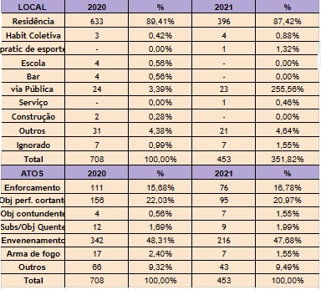

Fonte: Elabora pelos autores, 2023.

Como analisado no estudo, as residências foram o local de maior ocorrência da violência. Esses números encontrados no Maranhão vão de acordo com os dados do Ministério da Saúde (2020), que mostram a preferência pelo ambiente doméstico por ser um recinto fechado, que permite a privacidade dos indivíduos. Além disso, no momento de período da pandemia dentro desse recorte temporal estudado é preciso considerar os efeitos das medidas de controle da Covid-19 a esses casos incidentes principalmente nas residências e os métodos de autolesão.

Na primeira semana de abril de 2020, o Brasil encontrava-se em Emergência de Saúde Pública de Importância Nacional. O estado de transmissão comunitária foi declarado em 20 de março de 2020 pela Portaria nº 454 (MINISTÉRIO DA SAÚDE, 2020). Para conter a transmissibilidade da COVID-19, adotou-se o isolamento domiciliar daqueles com sintomas respiratórios e dos residentes no mesmo endereço, ainda que assintomáticos, pelo período de catorze dias. Logo, considera-se que o método de controle mais efetivo da doença, que é o distanciamento social, impacta consideravelmente a saúde mental da população (BROOKS et al., 2020).

Em estudos realizados em situações pandêmicas, como é o caso da COVID-19 e da SARS, constatou-se que alguns transtornos mentais comuns podem ser desencadeados pela quarentena, a exemplo dos transtornos de ansiedade (BARARI ET AL., 2020; LIMA ET AL., 2020) e depressão (PANCANI, MARINUCCI, AURELI, & RIVA, 2020) e indícios de aumento do comportamento suicida (BARBISCH, KOENIG, & SHIH, 2015).

Ademais, a literatura descreve sobre o meio utilizado para lesões autoprovocadas intencionais, percebeu-se um sublime número de auto intoxicação intencional por medicamentos e substâncias biológicas não especificadas (ROSA NM, et al., 2017). Em outros estudos apontaram o envenenamento como meio mais frequente nas tentativas de suicídio entre o sexo feminino, ao passo que entre o sexo oposto o enforcamento foi o mais comum, informações como essa confirmam que o sexo masculino utiliza métodos mais irreversíveis e invasivos, resultando em taxas de óbitos mais proeminentes que as do sexo feminino (ROSA NM, et al., 2017).

**4. CONCLUSÃO**

Diante dos dados analisados foi possível perceber que as variáveis como sexo, idade, cultura e etnia possuem implicações importantes na epidemiologia do suicídio e lesões autoprovocadas. Em relação aos números de casos dentro do recorte temporal há uma subnotificação que denotam uma fragilidade no sistema e também um estigmatização em torno das lesões autoprovocadas. Com relação as variáveis desse estudo o sexo feminino apresentou a maior incidência de casos, esse grande número de casos prevalentes em mulheres é decorrente de fatores culturalmente persistentes na sociedade que são resultado de outros tipos de violência sofrida por elas.

No mais, na faixa etária, os casos entre jovens de 20 a 29 anos são os mais predominantes para as LA, no entanto há também um grande número de adolescentes entre esses casos. A fase de desenvolvimento compreendida entre o meio da adolescência e o início da idade adulta, afeta os indivíduos tanto em termos biológicos quanto sociais e acarreta maior sofrimento psíquico.

Com relação a variável raça, é preciso mais estudo sobre essa questão devido ao Brasil ser um país com miscigenação, onde a mesma pode se confundir com marcadores de desigualdade social. E quanto a escolaridade, esta atua como fator protetor para a violência autoprovocada, visto que quanto maior o avanço nos estudos, menor a ocorrência desses atos

Por fim, a análise segundo os locais de ocorrência mostra que as residências são os locais com mais incidência de casos, não apenas por ser um local de privacidade, mas também pelo momento de isolamento social vivenciado dentro desse recorte temporal. E em relação aos atos de autolesão foi possível perceber que o envenenamento e objetos perfuro cortantes foram os mais recorrentes.

**REFERÊNCIAS**

AL-SHANNAQ, Y.; ALDALAYKEH, M. Suicide literacy, suicide stigma and psychological help seeking attitudes among Arab youth. **Current Psychology**, 2021.

ARADILLA-HERRERO, A, TOMÁS-SÁBADO, J, GÓMEZBENITO, J. Associations between emotional intelligence, depression and suicide risk in nursing students. **Nurse Educ Today**, 2014.

BAHIA, C A et al. Lesão autoprovocada em todos os ciclos da vida: perfil das vítimas em serviços de urgência e emergência de capitais do Brasil. **Ciência & Saúde Coletiva**, 2017.

BARARI, S et al. Evaluating COVID-19 public health messaging in Italy: self-reported compliance and growing mental health concerns, 2020.

BARBISCH, D., KOENIG, K. L., SHIH, F. Y. Is there a case for quarantine? Perspectives from SARS to Ebola. **Disaster Medicine and Public Health Preparedness**, 2015.

BOTEGA NJ. Crise suicida: avaliação e manejo. Porto Alegre. **Artmed**, 2015.

BROOKS, S. K., WEBSTER, R. K., SMITH, L. E., WOODLAND, L., WESSELY, S., GREENBERG, N., RUBIN, G. J. The psychological impact of quarantine and how to reduce it: rapid review of the evidence. **The Lancet**, 2020.

BRUNNER R, PARZER P, HAFFNER J, STEEN R, ROOS J, KLETT M, ET AL. Prevalence and psychological correlates of occasional and repetitive deliberate self-harm in adolescents. **Arch Pediatr Adolesc Med**, 2007.

FATTAH N, LIMA MS. Epidemiological profile of notifications of self-inflicted violence from 2010 to 2019 in a state in Southern Brazil. **Rev Eletrônica Saúde Mental Álcool Drog**, 2020.

FLIEGE H, LEE JR, GRIMM A, KLAPP BF. Risk factors and correlates of deliberate self-harm behavior: a systematic review. **J Psychosom Res**, 2009.

FORNARI LF, SAKATA-SO KN, EGRY EY, FONSECA RMGS. Gender and generation perspectives in the narratives of sexually abused women in childhood. **Rev. Latino-Am**. **Enfermagem**, 2018.

LEREYA ST, WINSPER C, HERON J, LEWIS G, GUNNELL D, FISHER HL, ET AL. Being bullied during childhood and the prospective pathways to self-harm in late adolescence. **J Am Acad Child Adolesc Psychiatry**, 2013

LIMA, C. K. T., CARVALHO, P. M. M., LIMA, I. A. S., NUNES, J. A. V. O., SARAIVA, J. S., SOUZA, R. I., ... ROLIM NETO, M. L. The emotional impact of coronavirus 2019-Ncov (new Coronavirus Disease). **Psychiatry Research**, 2020.

LIMA, C. K. T., CARVALHO, P. M. M., LIMA, I. A. S., NUNES, J. A. V. O., SARAIVA, J. S., SOUZA, R. I., ... ROLIM NETO, M. L. The emotional impact of coronavirus 2019-Ncov (new Coronavirus Disease). **Psychiatry Research**, 2020.

MINISTÉRIO DA SAÚDE (BRASIL). Saúde mental e atenção psicossocial na COVID-19: um guia para gestores. **Fiocruz**, 2020.

MINISTÉRIO DA SAÚDE (BRASIL). Portaria Nº 454, de 20 de março de 2020. Declara, em todo o território nacional, o estado de transmissão comunitária do coronavírus (covid-19). **Diário Oficial da União**. Brasília, 2020.

MINISTÉRIO DA SAÚDE. Secretaria de Vigilância em Saúde (BR). Perfil epidemiológico das tentativas e óbitos por suicídio no Brasil e a rede de atenção à saúde. **Bol Epidemiol**, 2017.

MINISTÉRIO DA SAÚDE. Secretaria de Vigilância em Saúde. Saúde Brasil 2014: uma análise da situação de saúde e das causas externas. Brasília: **Ministério da Saúde**, 2015.

MINISTÉRIO DA SAÚDE. Secretaria de Vigilância em Saúde. Viva: instrutivo notificação de violência interpessoal e autoprovocada [recurso eletrônico]. Departamento de Vigilância de Doenças e Agravos Não Transmissíveis e Promoção da Saúde. – 2. ed. – Brasília : **Ministério da Saúde**, 2016.

OLIVEIRA, B G et al. Responsabilidade dos profissionais de saúde na notificação dos casos de violência. **Revista Bioética**, v. 26, n. 3, 2018.

ORGANIZAÇÃO MUNDIAL DA SAÚDE (OMS). Preventing suicide: a global imperative. Geneva: **OMS**, 2014

ORGANIZAÇÃO MUNDIAL DE SAÚDE. Informações gerais sobre a COVID-19. Direção-Geral da Saúde. **OMS**, 2020.

OZILI, P.; ARUN, T. Spillover of COVID-19: impact on the global economy. **SSRN Preprints**, 2020.

PAIXÃO, B T A. Suicídio e lesões autoprovocadas: análise do perfil epidemiológico e prevalência dos casos no Brasil entre 1996 e 2019. **Revista Eletrônica Acervo Saúde**. vol 13, 2021.

PANCANI, L., MARINUCCI, M., AURELI, N., & RIVA, P. Forced social isolation and mental health: a study on 1006 Italians under COVID-19 quarantine. **PsyArXiv Preprints**, 2020.

ROSA NM, et al. Mortalidade por suicídio no Estado do Paraná segundo meios utilizados: uma análise epidemiológica. **Revista Brasileira de Psiquiatria**, 2017.

SECRETARIA DA SAÚDE (RS). Centro Estadual de Vigilância em Saúde (CEVS). **Bol Vig Suicídio**, 2018.